1 priedas

Parduodamo turto detalizacija

Eil. Nr. | Inventorinis Nr. | Gamintojas | Modelis | Įvedimo į eksplotaciją data | Vieneto kaina  (be PVM) | Nuotraukos ir būklės aprašymas
 | 6201415 | Dell | Latitude 5550 | 2015-07-01 | 40,00 | 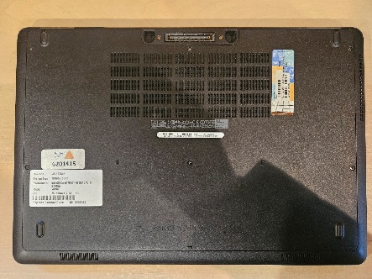  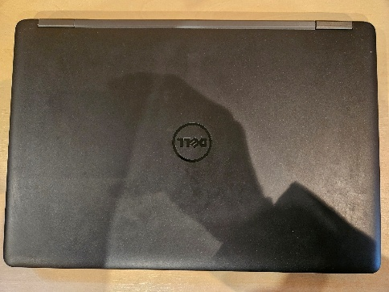  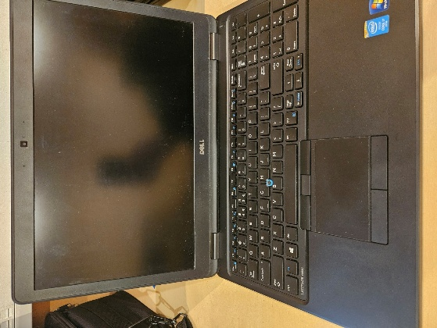  Kompiuteris veikiantis.
 | 6201460 | Dell | Latitude 5580 | 2018-02-01 | 50,00 | 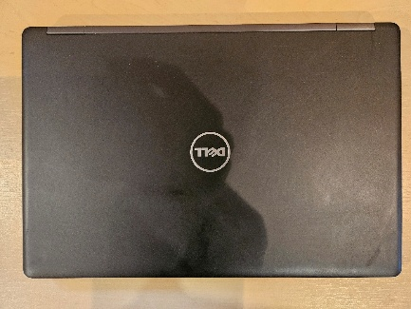  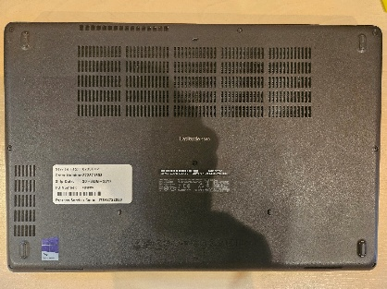  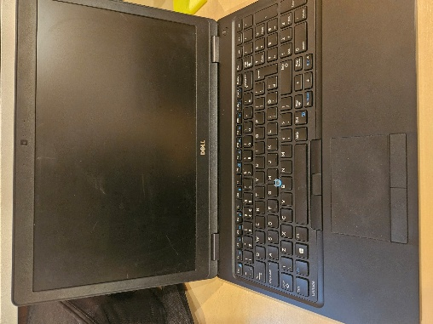  Kompiuteris veikiantis.
 | 6201470 | Dell | Latitude 5580 | 2018-07-01 | 40,00 | 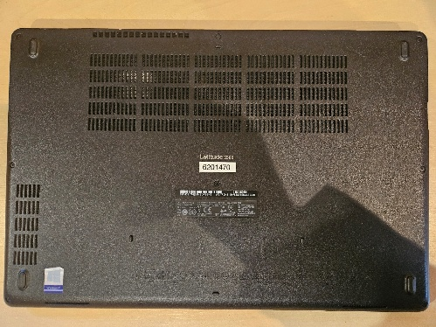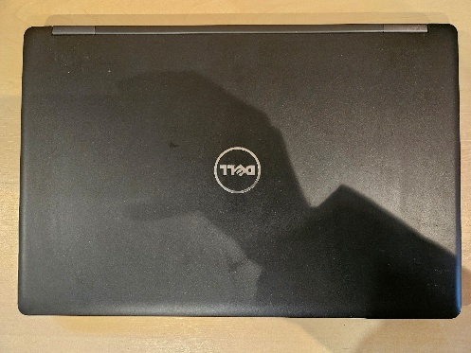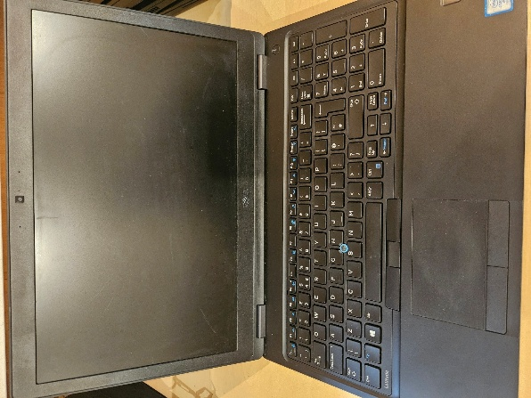  Kompiuteris veikiantis (susidėvėję lankstai).
 | 6201479 | Dell | Latitude 5580 | 2018-07-01 | 50,00 | 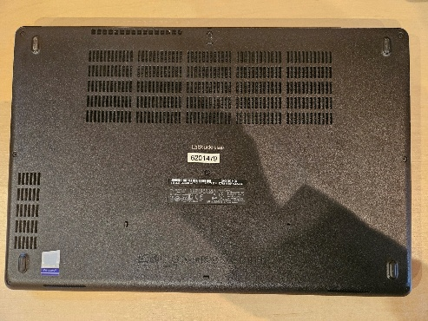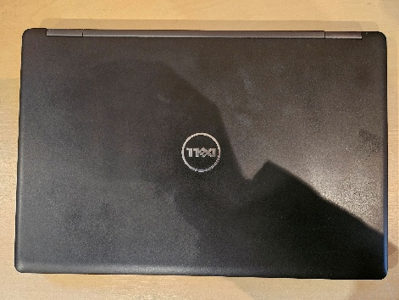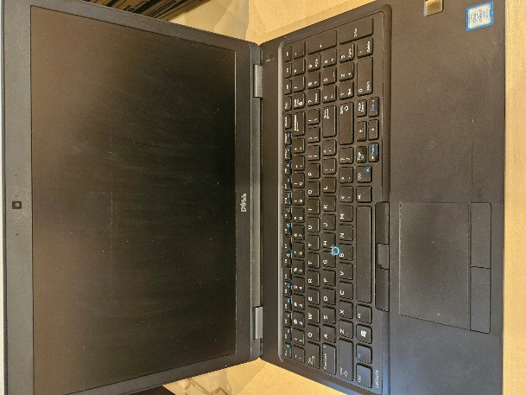  Kompiuteris veikiantis.
 | 6201482 | Dell | Latitude 5580 | 2018-07-01 | 50,00 | 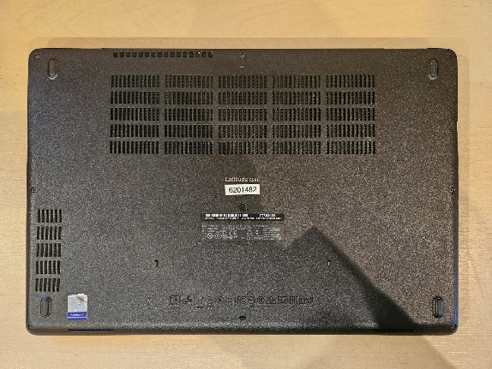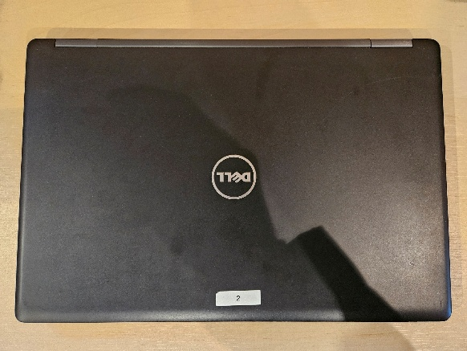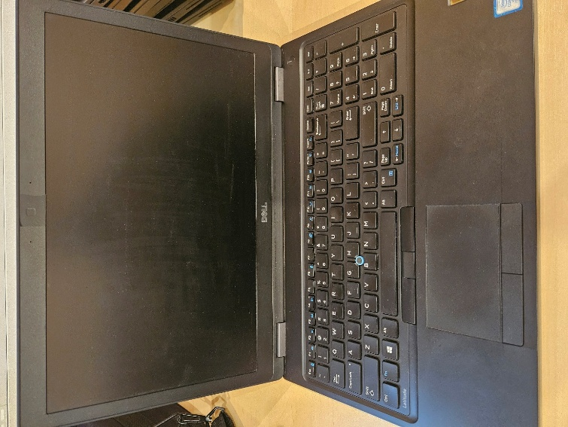  Kompiuteris veikiantis.
 | 6201471 | Dell | Latitude 5580 | 2018-07-01 | 40,00 | 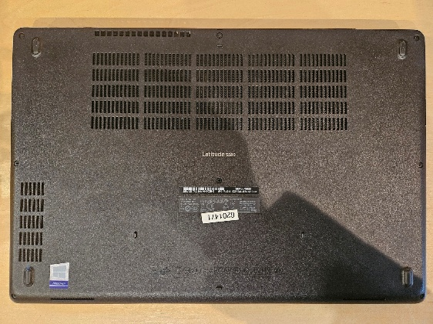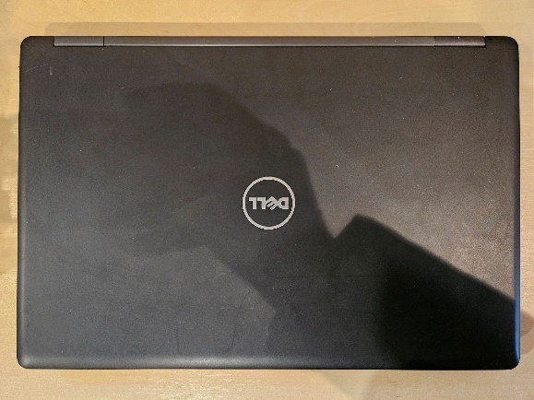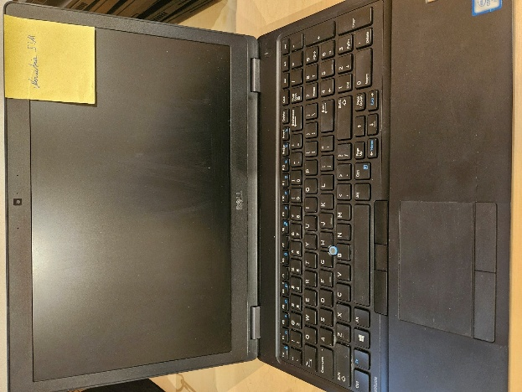  Kompiuteris veikiantis, neveikia SIM kortelės jungtis

